1. **Création du dossier**



1. **Changement répertoire**



1. **Création du fichier third.txt**



1. **Initialisation du référentiel git vide**



1. **Ajout du fichier**

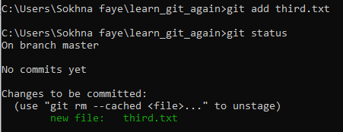

1. **Validation de l’ajout**

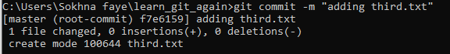

1. **Vérification du commit**

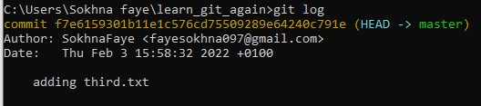

1. **Création du fichier fourth.txt**



1. **Ajout du fichier**

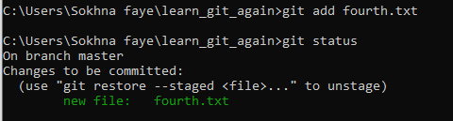

1. **Validation de l’ajout**

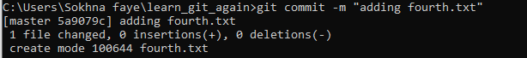

1. **Suppression du fichier third.txt**



1. **Ajout des modifications**



1. **Validation de la suppression**

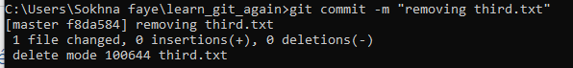

1. **Vérification des commits**

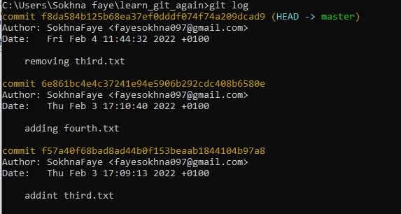

1. **Changement des paramètres globaux**



1. **Command approprié pour répertorier toutes les configurations globaux**

